



**IBM Cloud pak for data**

**SPSS Modeler flow**

**Crear modelo SPSS**

1. En su proyecto diríjase a “Nuevo activo” y seleccione “Modeler Flow”.

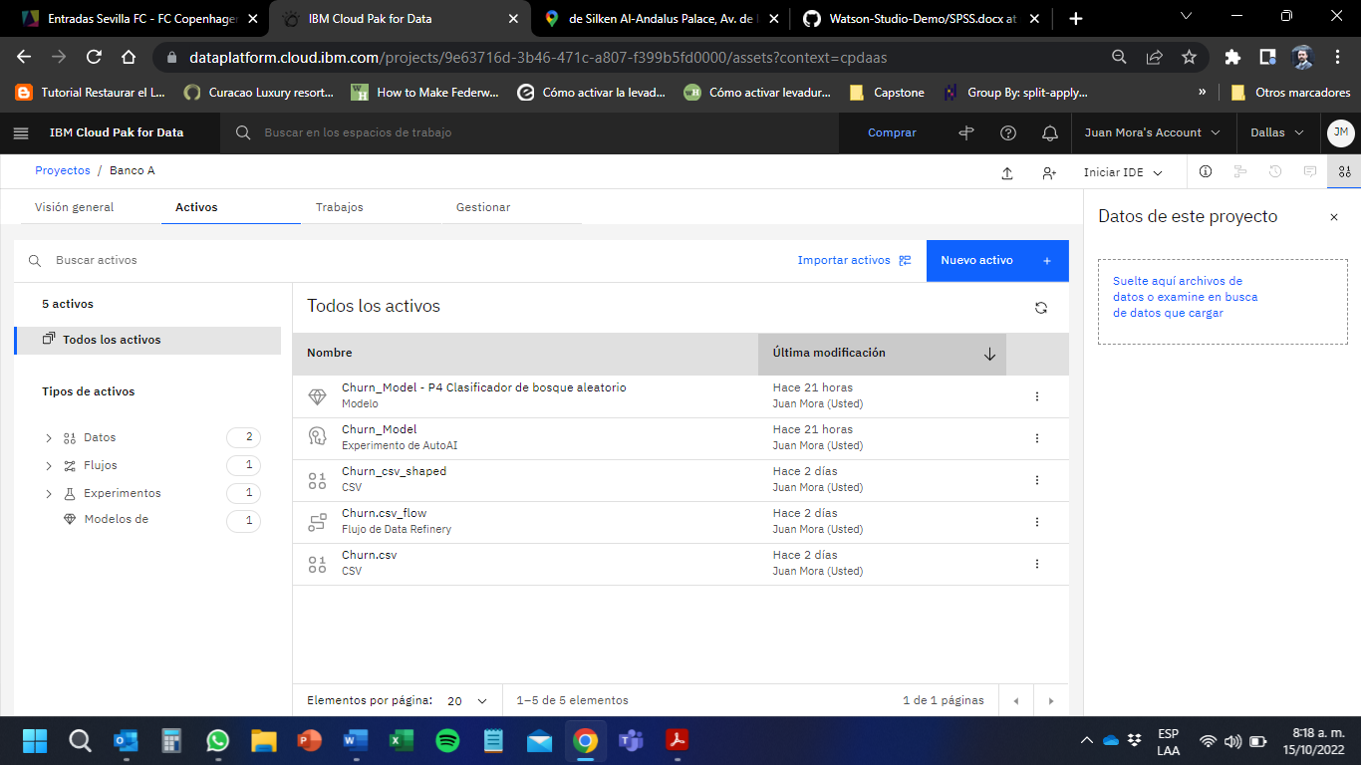

1. Configure la instancia de spss, seleccionando la instancia S (2 vCPU y 8 GB RAM). Escriba el nombre de su selección. Finalice dando click en “crear”

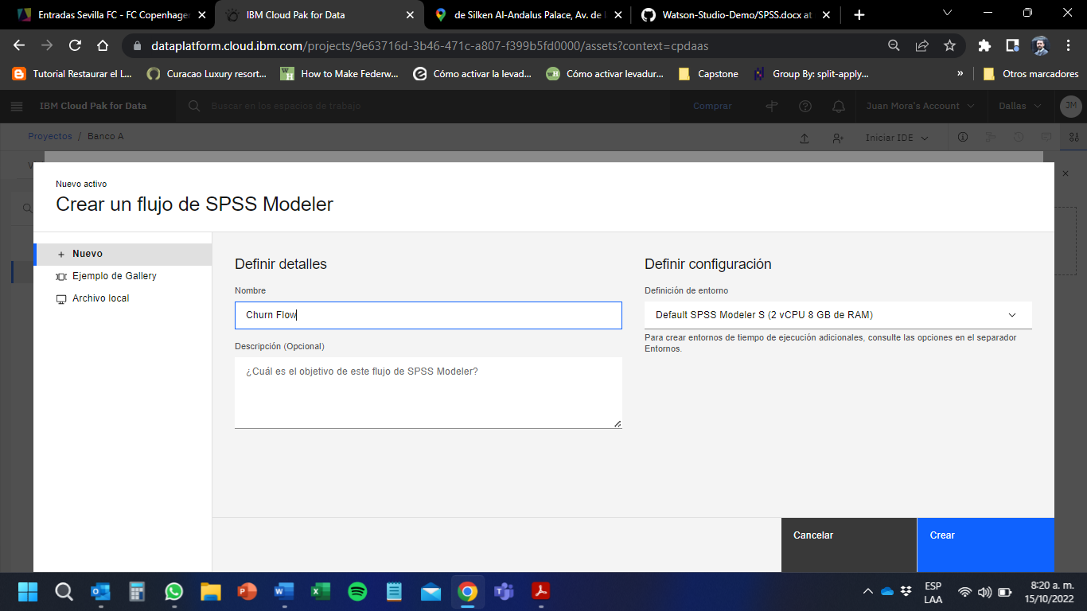

Cree la instancia.

1. Notará que a la izquierda hay un panel con diferentes pestañas. En estas se encuentran los bloques que iremos arrastrando al canvas.

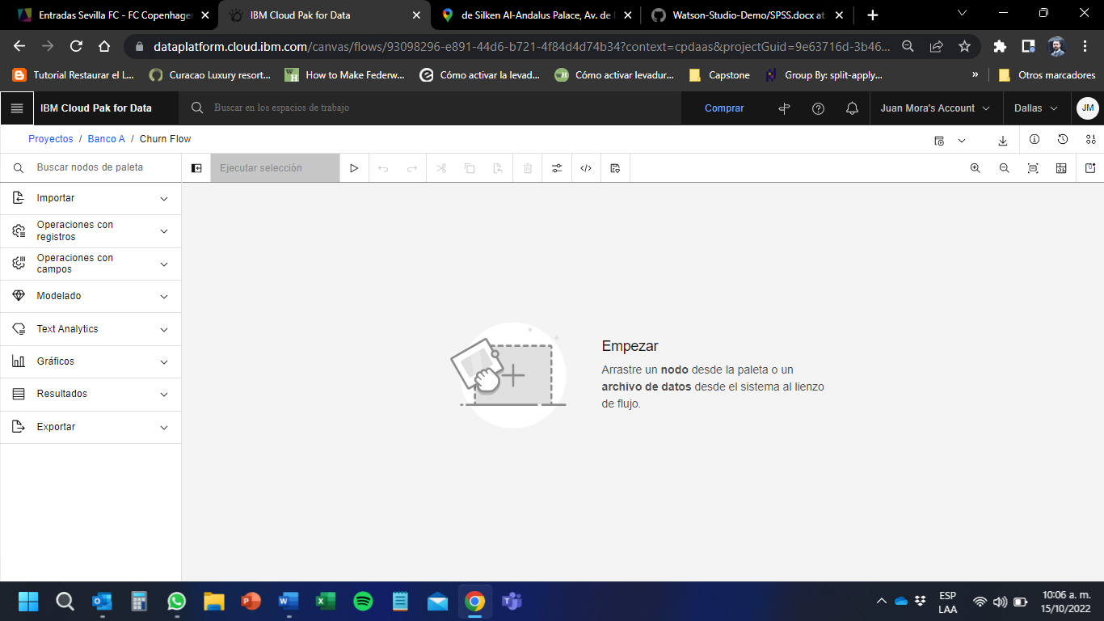

En la pestaña “Importar” arrastre el bloque “Activo de datos” al canvas. De doble click en este bloque y a la derecha deberá abrirse un panel. En este escoja la opción “Cambiar activo de datos”

Seleccione la base de datos modificada y de click en “seleccionar”

1. Bajo la pestaña “Resultados” arrastre el bloque de “Aditoría de datos” y conéctelo con los datos. De doble click a este bloque que acaba de añadir, cambie el nombre a “11 campos” ) dando click en el ícono del lápiz, seleccione la casilla “Utilizar campos personalizados” y de click en “Añadir columnas”.

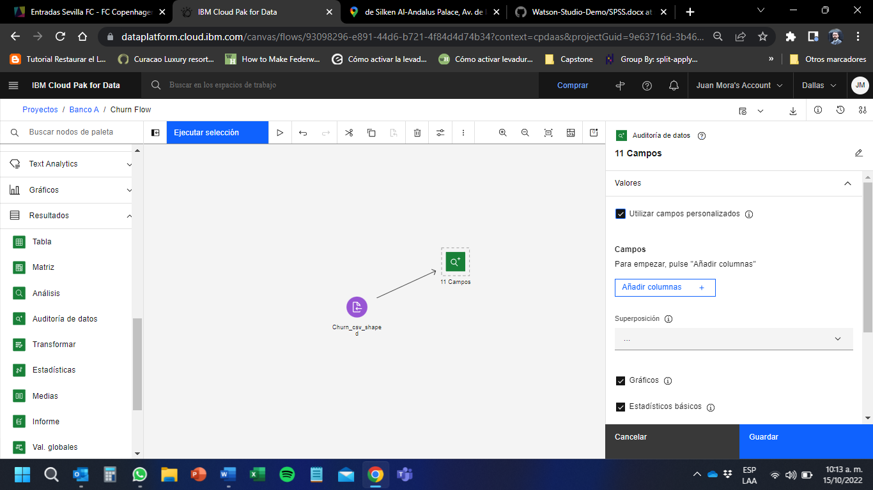

Deberá ver la siguiente imagen en donde debe dar click a la casilla enmarcada en rojo.

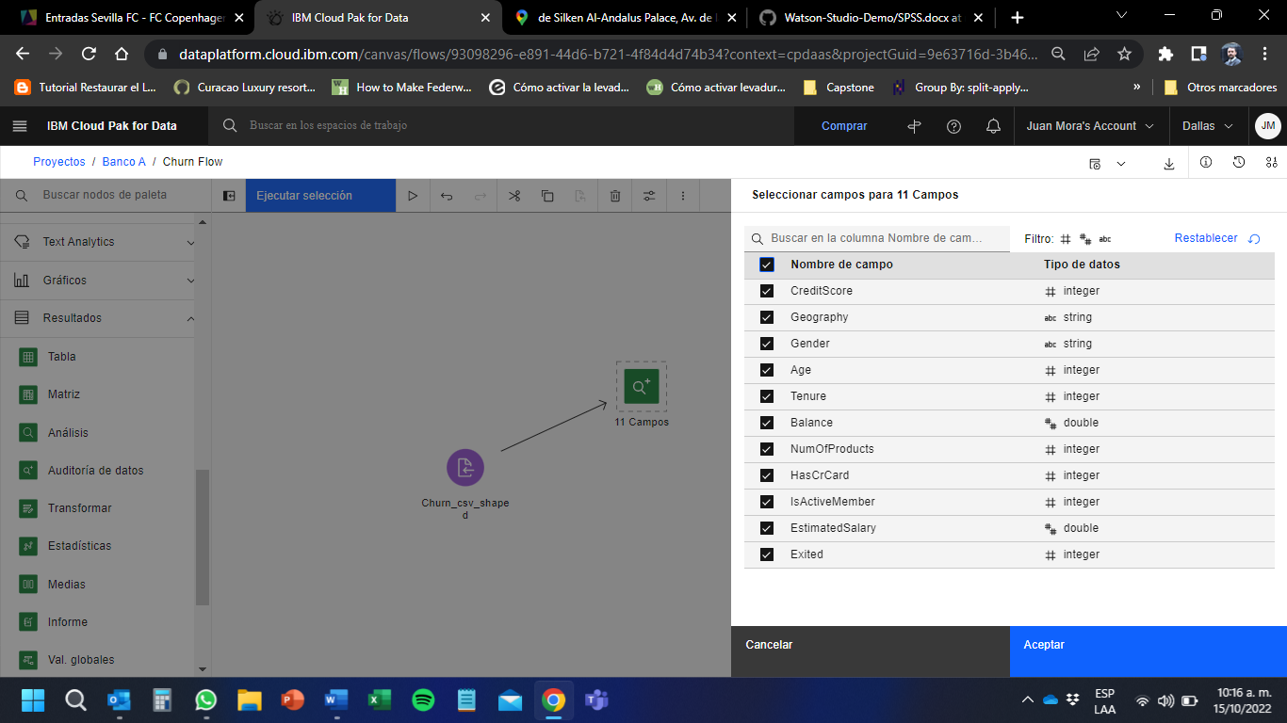

Observará como se seleccionan todas las casillas. De click en “Aceptar” y luego en “Guardar”. De click derecho al bloque cuyo nombre acaba de definir y luego “Ejecutar”. Se deberá abrir el panel derecho en donde observará el siguiente ícono:

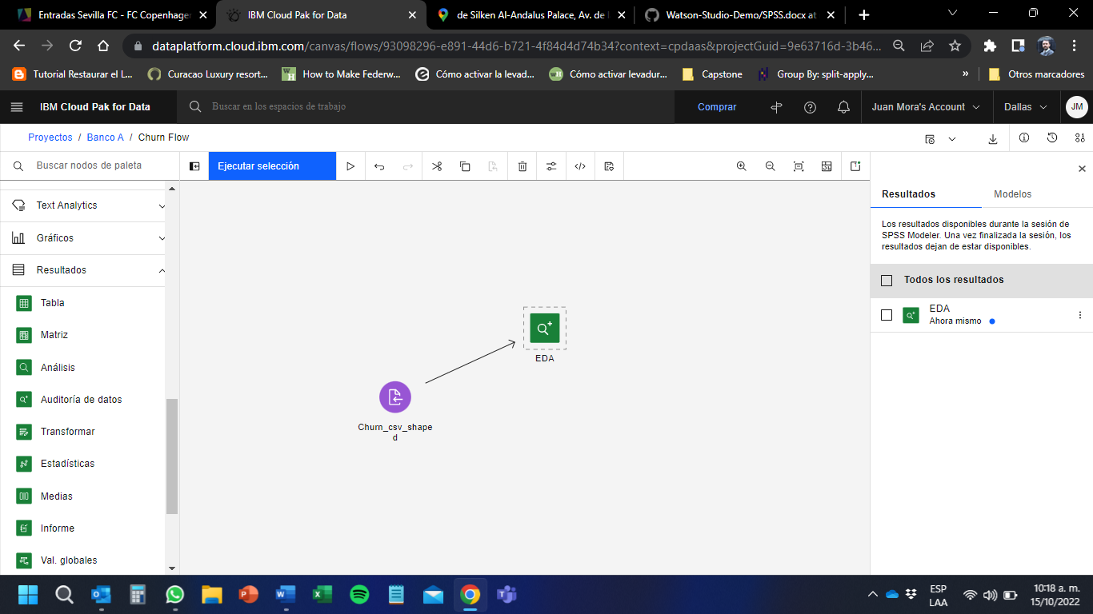

De doble click sobre este y observe los resultados así como la información de estadísticas descriptivas de los datos.

1. En el panel izquierdo bajo la pestaña “Operaciones de campos” arraste el bloque “Tipo” y conéctelo al bloque de datos.

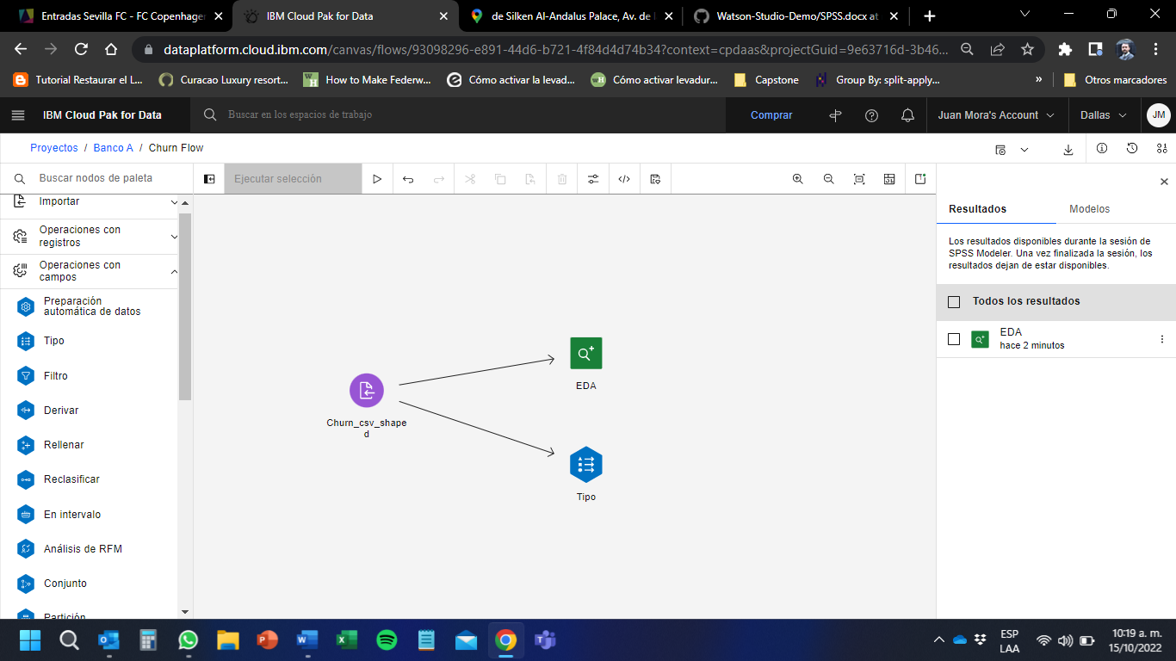

Doble click sobre el bloque “Tipo”. En la ventana emergente presione en “Leer valores”. Despues de cargar haga las siguientes modificaciones: Para la variable “Exited” cambia el “Rol” a “Destino” y cambiar su “Medida” a “Distintivo”. Luego, cambiar la “Medida” de “Gender” a “Nominal” y de “HasCRCard” y de “IsActiveMember” a “distintivo”. Al finalizar de click en “guardar”

Seleccionar “Destino” como “Rol” indica que esta será la variable que queremos predecir. La columna “Medida” es para indicar cómo tomar el tipo de dato de las variables. Cuando “Medida” = “Distintivo” se está indicando que la variable asociada es binaria (Verdadero o Falso). Cuando “Medida” = ”Nominal” se está indicando que la variable es categórica con un número definido de categorías.

1. Bajo la misma pestaña del panel izquierdo arrastre el bloque “Partición” y conéctelo después del bloque “Tipo”.

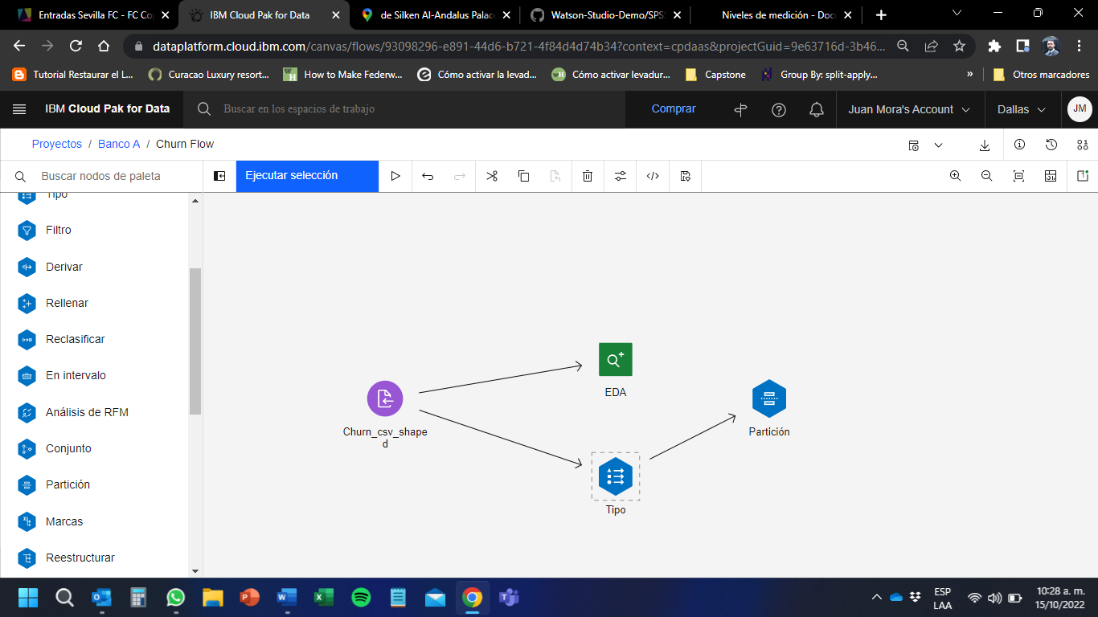

Doble click sobre el bloque que acaba de arrastrar y bajo la pestaña “settings” asignar el 80% de los datos para entrenar, el 10% para prueba y el 10% para validación.

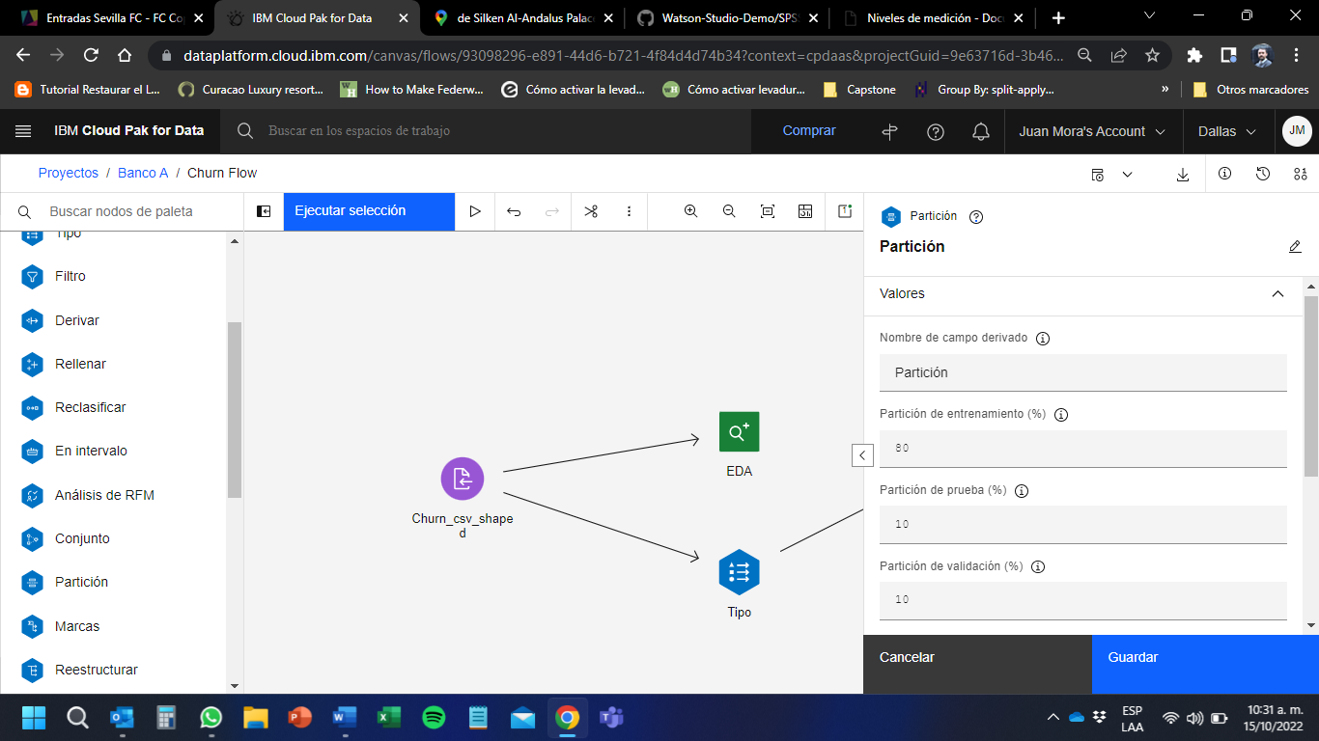

1. En el panel izquierdo bajo la pestaña “Modelado” arrastre el bloque “Arboles aleatorios” y conéctelo al bloque arrastrado en el punto anterior:

1. De doble click en el bloque recién añadido, seleccionado. Seleccionar la opción “Utilizar roles de campos personalizados”. Seleccionar como variable destino “Exited” y como variable de entrada, todo el resto de las columnas (exceptuando partición) y de click en aceptar. De click en el siguiente ícono para correr el flujo completo:

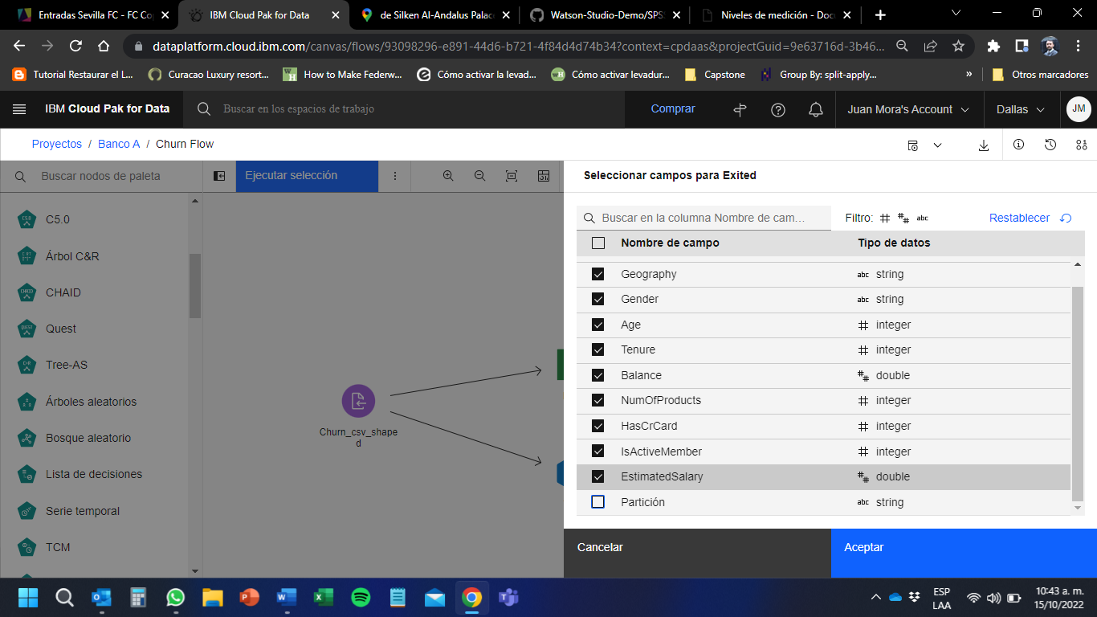

1. Notará que se creó un nuevo bloque:

Este nuevo bloque resume los resultados del modelo. Para observar el modelo damos click derecho “Ver modelo” al bloque de color naranja. Dependiendo del tipo de modelo se observará diferente información.

1. Bajo la pestaña “Resultados” del panel izquierdo arrastre un bloque de “Análisis”. Bajo la pestaña de seleccione la casilla “Métrica de evaluación (AUC & Gini, Clasificadores binarios)”. Estos bloques son para ver diferentes métricas pertinentes al desempeño del modelo.

De click derecho “Ejecutar” al bloque “Análisis”. Se debe abrir el panel lateral donde observará el siguiente ícono. Dar doble click y observe las métricas.

**Despliegue del modelo**

1. De click derecho sobre el bloque “Analisis” y luego “Guardar rama como un modelo”. En la nueva ventana nombre el modelo como “Churn_spss_model” seleccionando el tipo de modelo como “Algoritmo individual como PMML”. Deberá ver seleccionada la instancia de De click en guardar.
2. Salga de SPSS y vaya a su proyecto.